070699
Mon petit moulin gringole
(Ronde)
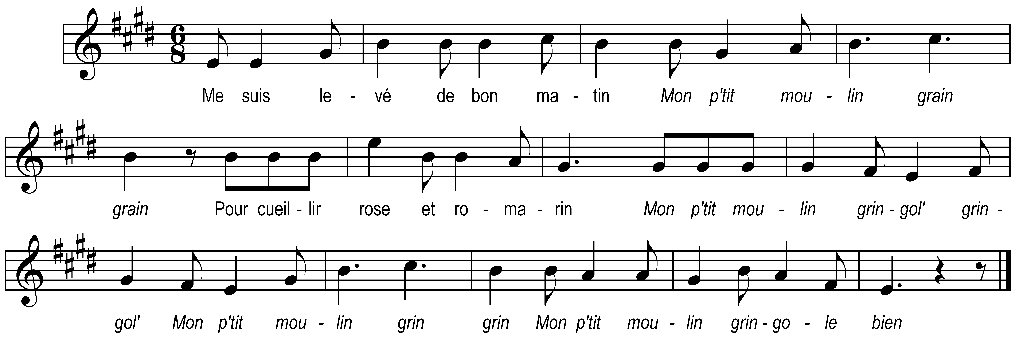

Me suis levé de bon matin

Mon p’tit moulin grain grain*
Pour cueillir rose et romarin
Mon p’tit moulin gringol’ gringol’
Mon p’tit moulin grain grain
Mon p’tit moulin gringole bien

Je n’en eus pas cueilli trois brins

Mon p’tit moulin grain grain
Qu’un bel oiseau vint sur ma main
Mon p’tit moulin gringol’ gringol’
Mon p’tit moulin grain grain
Mon p’tit moulin gringole bien

Et qu’il me dit dans son latin
Que tous les homm’s ne valent rien

Et les garçons encor bien moins
Mais pour les femm’s je n’en dis rien

Et pour les fill’s je les soutiens
Car ell’s sont bonn’s jusqu’à la fin

* « grin » noté dans le manuscrit de G.Bourgeois.
Note du collecteur : Bujeaud : même air, paroles différentes.

